**期中跟踪检测卷**

一、填一填。(每空1分，共20分)

1．28里面有(　　　)个7，(　　　)平均分成6份，每份是8。

2．用六七四十二写出的两道除法算式是(　　　　　)和(　　　　　)。

3．电风扇扇叶转动是(　　　　)现象，拉开抽屉是(　　　　)现象。(填“平移”或“旋转”)

4．计算35－15÷5时，要先算(　　)法，后算(　　)法。

5．在圈里填上“＋”“－”“×”“÷”。

10圈3＝7　　　6圈7＝42　　　48圈8＝6　　　12圈39＝51

6．在(　　　)里填上合适的数。

30÷6＝(　　　)÷2　　　　　　36÷(　　　)＝45－39

63÷(　　　)＝18÷2

7．(　　　)只56条腿，(　　　)只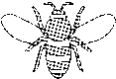30条腿。

8．写出两个轴对称的汉字：(　　　　　　　)。

9．小花和她的5个小伙伴每人有6个桃，他们一共有(　　　)个桃，如果把它们平均分给9个小朋友，每个小朋友分得(　　　)个桃。

二、辨一辨。(对的画“√”，错的画“×”)(每题1分，共5分)

1．用“正”字统计5月份天气情况，一个“正”字代表1天。 (　　)

2．60－23－18与60－(23－18)的运算顺序不同，但运算结果相同。(　　)

3．车在行驶的过程中，既有平移现象，也有旋转现象。 (　　)

4．有的口诀只能写一道除法算式。 (　　)

5．要求被除数，有时用商乘除数，有时用商除以除数。 (　　)

三、选一选。(把正确答案的序号填在括号里)(每题2分，共10分)

1．结果不可以用18÷3表示的是(　　)。

①把18平均分成3份 ②18除以6

③18里面有几个3

2．下面剪纸作品中，不是轴对称图形的是(　　)。

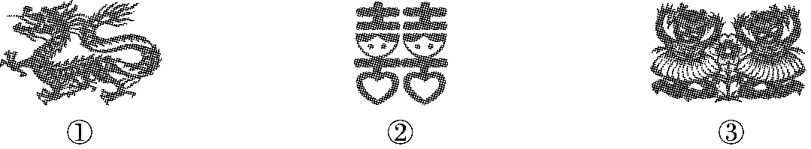

3．从36中连续减去9，减(　　)次才能使结果等于0。

①27 ②4　 ③9

4．下面的现象中，不是平移的是(　　)。

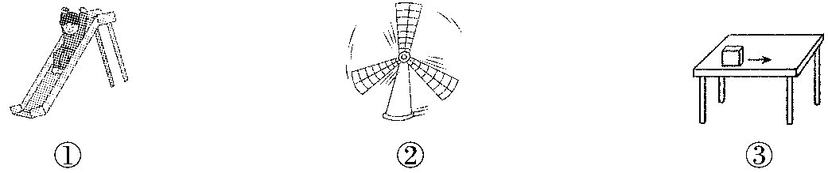

5．○＋○＋○＋○＝32，○代表的数是(　　)。

①7 ②8 ③9

四、计算挑战。(共36分)

1．看谁算得又对又快。(每题1分，共12分)

15－5＝ 6×3＝ 24＋6＝ 3×4÷2＝

48÷6＝ 35÷7＝ 45÷5＝ 40－5×8＝

9÷1＝ 8÷8＝ 6×6＝ 1＋1×1＝

2．计算下面各题。(每题3分，共18分)

6＋3×9 (42＋14)÷7 2×9÷3

65－30÷5 76－(28＋19) 72÷8÷3

3．先填空，再列综合算式。(每题3分，共6分)

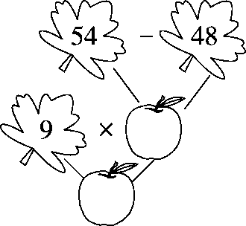　　　　　　　　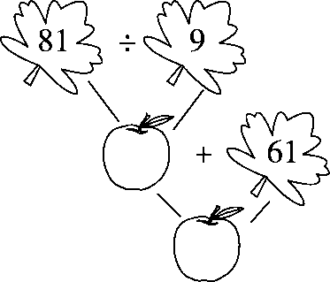

综合算式：________________ 综合算式：________________

五、走进生活，解决问题。(1题5分，其余每题6分，共29分)

1．星星农场今年粮食大丰收，准备运到粮店出售。两辆车同时运，一共运了4次。一共运了多少袋粮食？

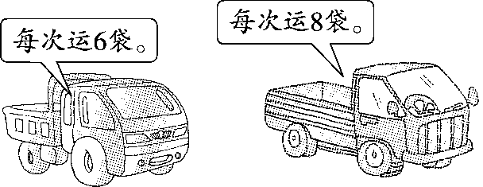

2．二年级两个班举行了“中国历史”知识竞赛，分两轮进行，总得分情况如下表。

|  |  |
| --- | --- |
| 二(1)班 | 二(2)班 |
| 56分 | 62分 |

第二轮二(1)班得了39分。第一轮两个班的得分一样多。第二轮二(2)班得了多少分？

3．每辆车可以坐8人，一共有多少人？

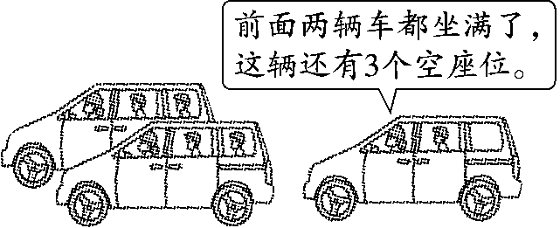

4. 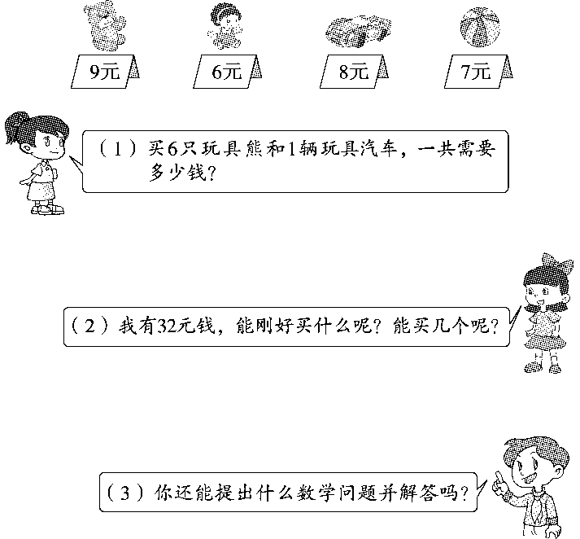

5．下面是小威记录的一个月的天气情况。

(1)把记录的结果填在右面的表中。

|  |  |
| --- | --- |
| DJ190 | DJ5-1 |
| 7A | 正11 |
| DJ192A | DJ5-1a |

|  |  |  |  |
| --- | --- | --- | --- |
| 天气 | DJ190 | 7A | DJ192A |
| 天数 |  |  |  |

(2)这个月共有多少天？你认为这个月属于哪个季节？

**答案**

一、1.4　48　2.42÷6＝7　42÷7＝6

3．旋转　平移　4.除　减　5．－　×　÷　＋

6．10　6　7　[点拨]先求出已知算式的结果，再求出括号里的未知数。7．7　5

8．中、田(答案不唯一)　9.36　4

二、1.×　2.×　3.√　4.√　5.×

三、1.②　2.①　3.②　4.②　5.②

四、1.10　18　30　6　8　5　9　0　9　1 36　2

2.

3．6　54　9×(54－48)＝54 9　70　81÷9＋61＝70

五、1.4×(6＋8)＝56(袋)

口答：一共运了56袋粮食。

2．62－(56－39)＝45(分)

口答：第二轮二(2)班得了45分。

3．8－3＝5(人)　2×8＋5＝21(人)

口答：一共有21人。

4．(1)6×9＋8＝62(元)

口答：一共需要62元钱。

(2)32÷8＝4(个)

口答：能刚好买玩具汽车，能买4个。

(3)6个皮球多少元钱？

6×7＝42(元)

口答：6个皮球42元钱。

[点拨]第(3)问答案不唯一。

5．(1)17　11　3

(2)17＋11＋3＝31(天)

口答：这个月共有31天，这个月属于冬季。